МУ «УДО Грозненского муниципального района»
Муниципальное бюджетное дошкольное образовательное учреждение
«ДЕТСКИЙ САД № 1 «ТЕРЕМОК» ст. ПЕРВОМАЙСКАЯ
ГРОЗНЕНСКОГО МУНИЦИПАЛЬНОГО РАЙОНА»
(МБДОУ «Детский сад № 1 «Теремок» ст. Первомайская»)

МУ «Грозненски муниципальни кIоштан МБШХЬДУ»
Mуниципальни бюджетни школал хьалхара дешаран учреждени
«ГРОЗНЕНСКИ МУНИЦИПАЛЬНИ КIОШТАН
ПЕРВОМАЙСКЕРА № 1 ЙОЛУ БЕРИЙН БЕШ «ТЕРЕМОК»
(МБШХЬДУ «Первомайскера Берийн беш №1 «Теремок»)

ОТЧЕТ
о проведенных мероприятиях, посвященных Дню чеченской женщины в МБДОУ «Детский сад №1 «Теремок» ст. Первомайская Грозненского муниципального района»
День чеченской женщины — ежегодный праздник, отмечаемый в Чеченской Республике в третье воскресенье сентября. В 2009 году отмечался впервые.
В ДОУ было проведено ряд мероприятий, приуроченных Дню чеченской женщины. Во всех группах были проведены тематические беседы, на которых воспитатели ознакомили дошкольников с историей данного праздника. Детишки изготовили открытки своими руками «Поздравление для мамы».
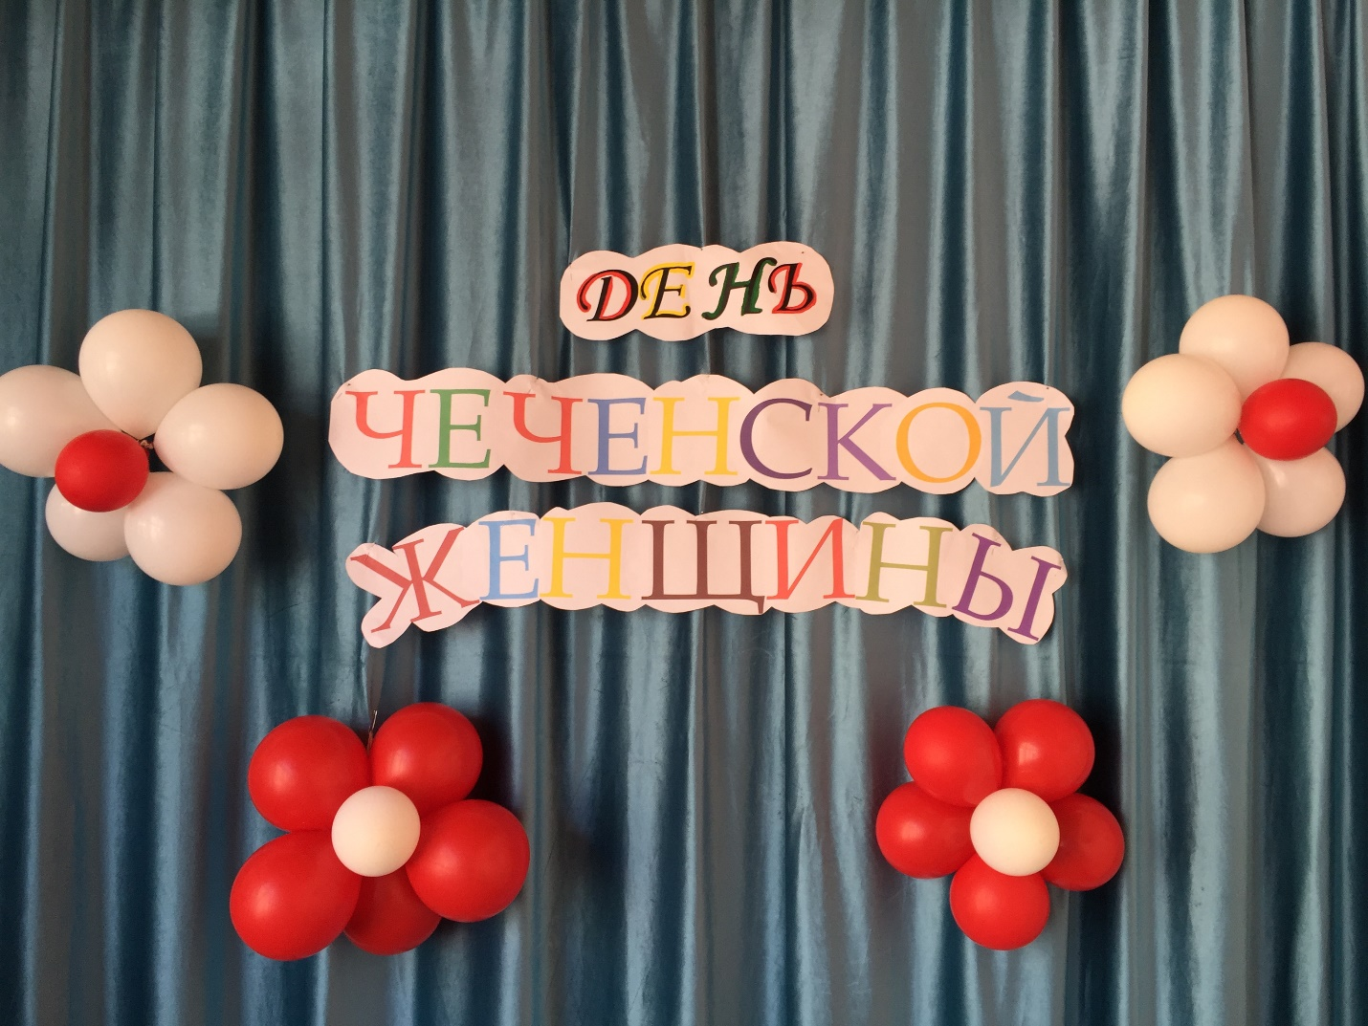
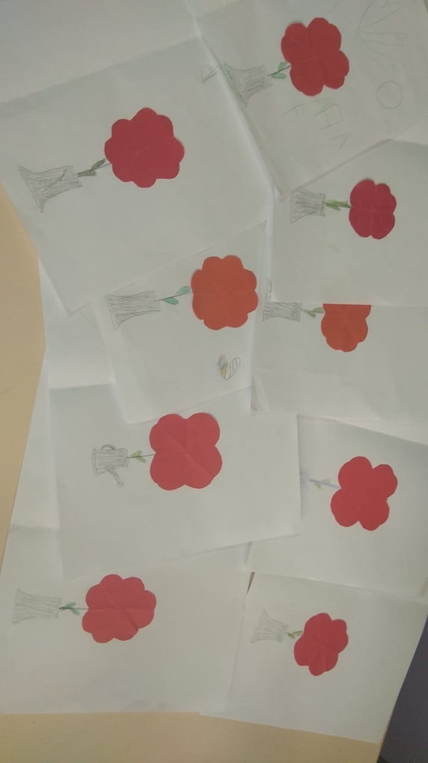
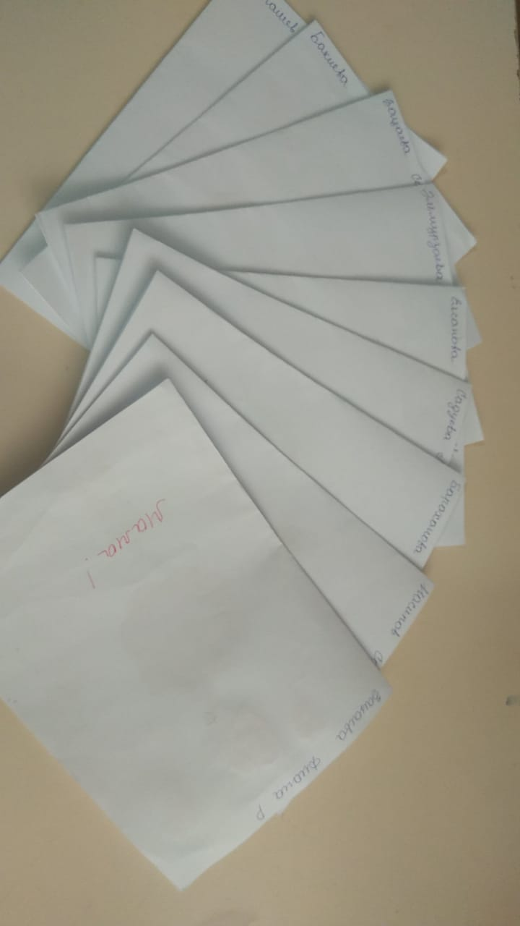
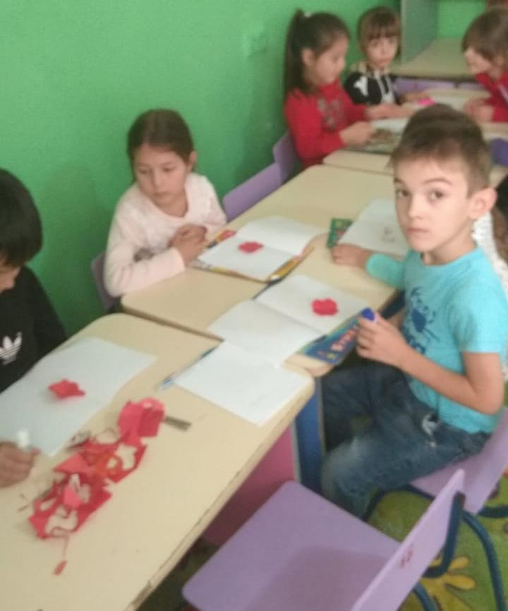

15 сентября было проведено праздничное мероприятие, посвящённое Дню чеченской женщины.
Детишки читали стихи, посвященные нашим любимым женщинам, пели песни и танцевали!

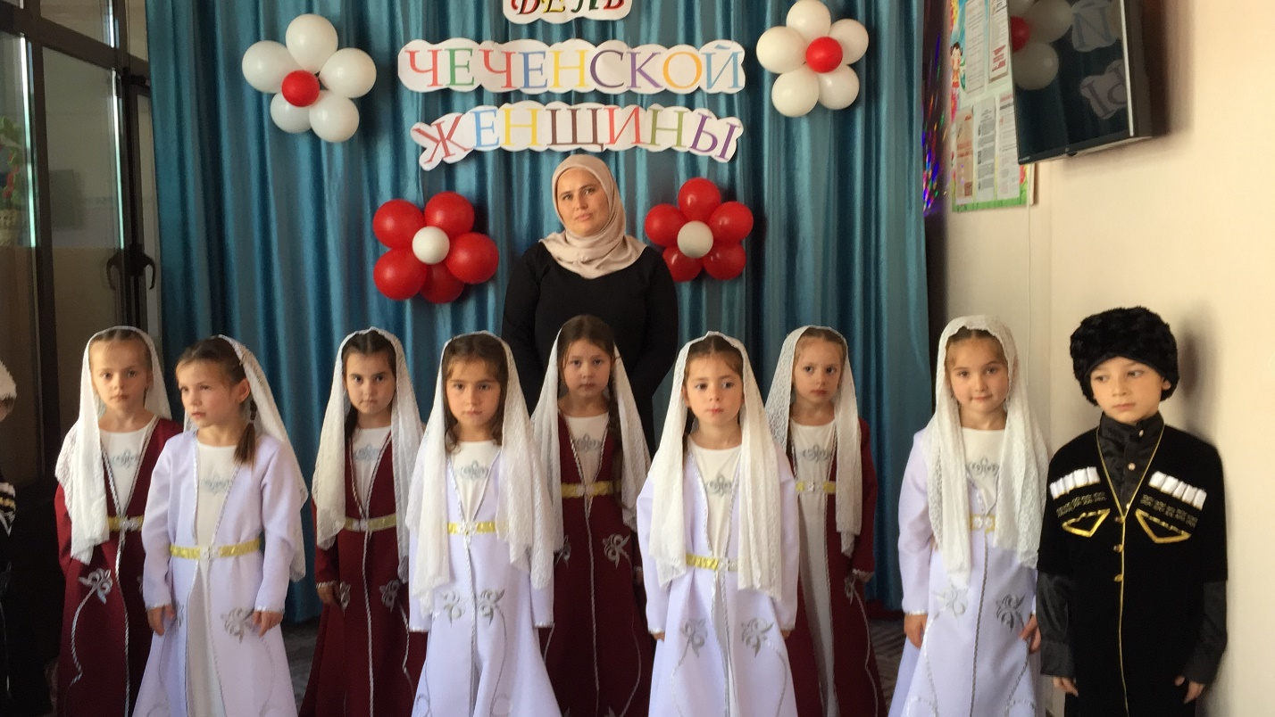

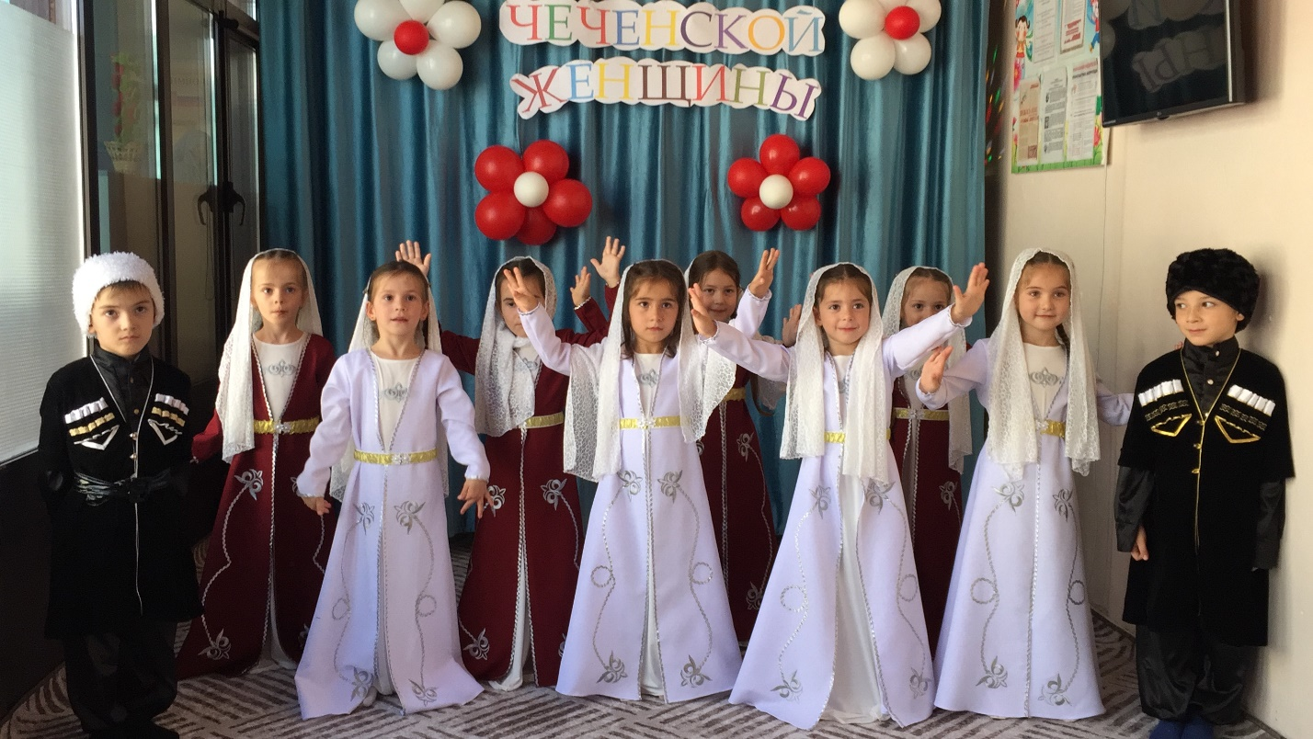

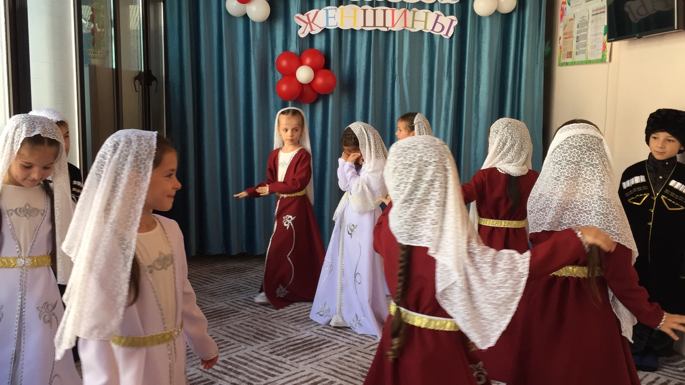

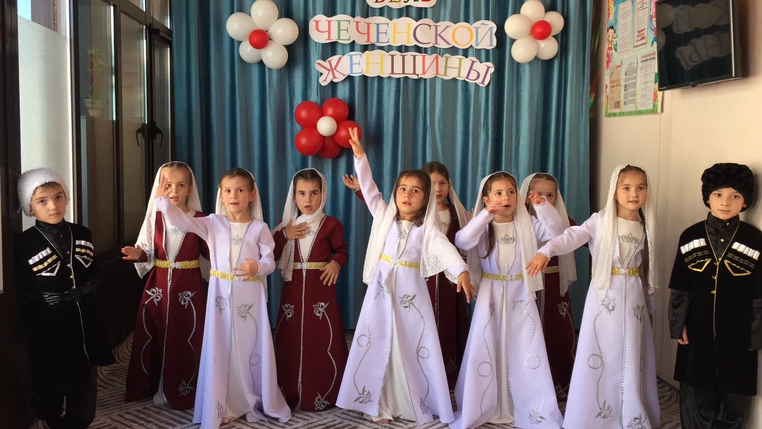

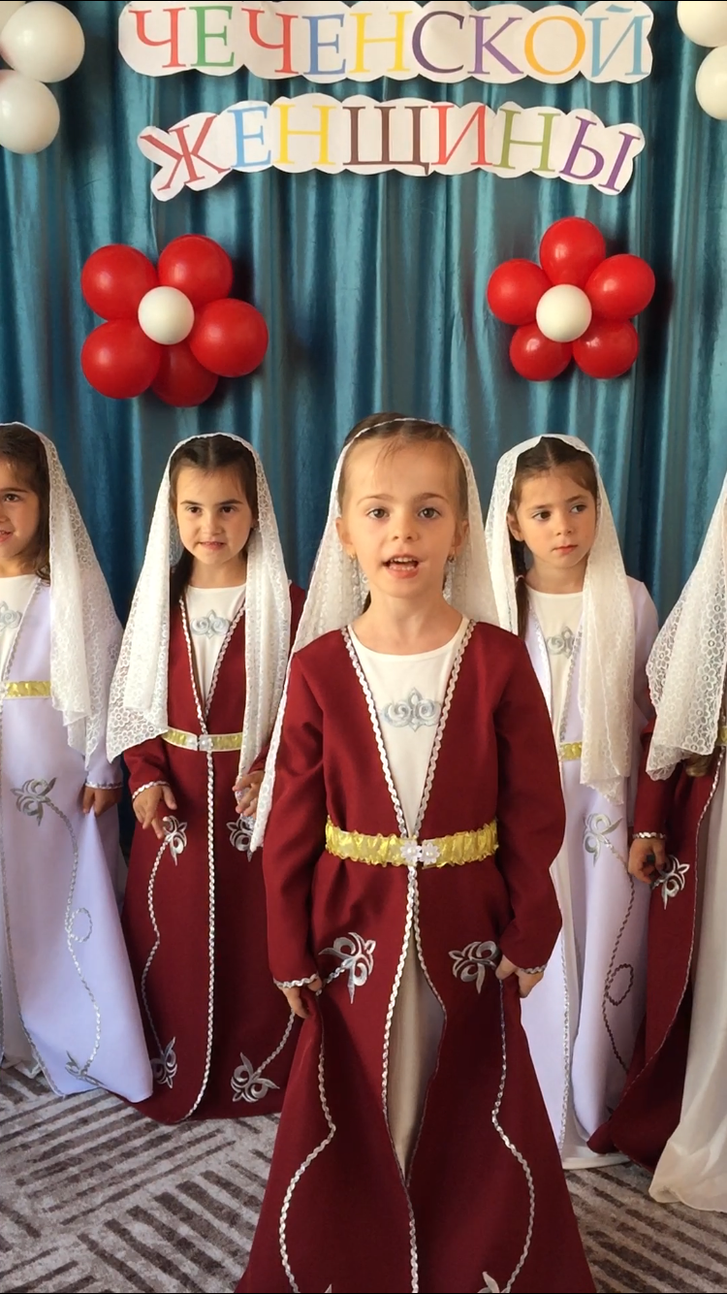

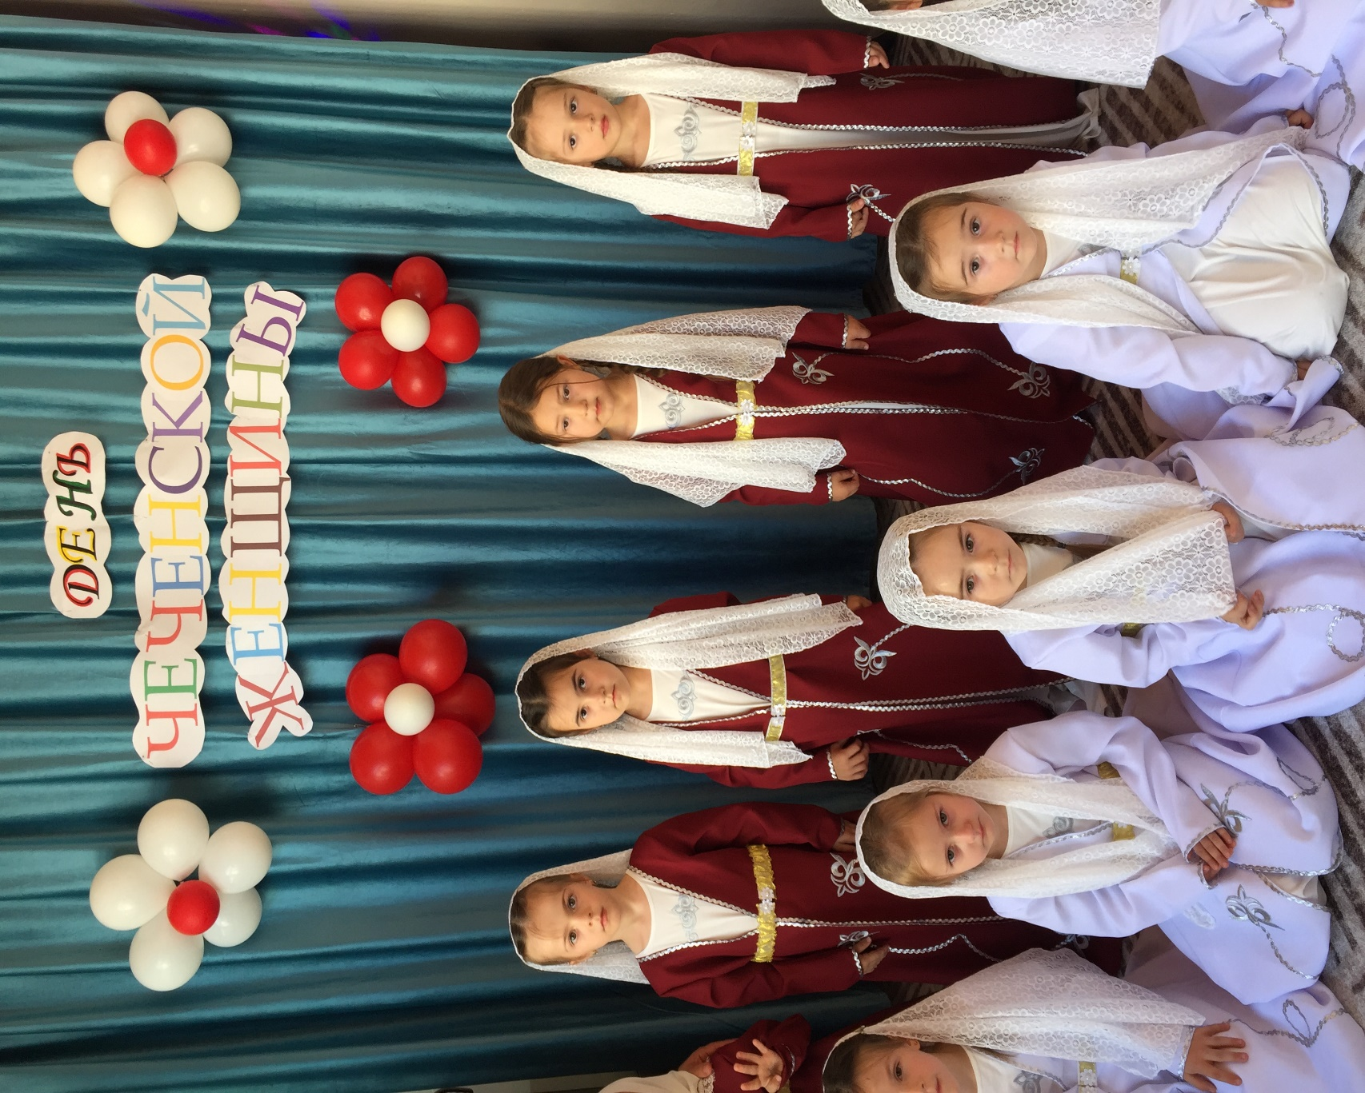

Все мероприятия имели большое воспитательное значение и оставили незабываемое впечатление.

Старший воспитатель Х.Ю. Абубакарова

